Nom : ……………………..
Classe : ……..N°………..
SCIENCES DE LA VIE ET DE LA TERRE
CONTROLE N° 1- 2 SEMESTRE
DUREE : 1 HEURE pr : brogi
COLLEGE JABER IBNO HAYANE
SIDI YAHIA DU GHARB
Exercice 1 : vrai ou faux 3 pts
- Le tube digestif d’un herbivore est plus long que celui d’un carnivore. …….
- Un omnivore ne peut pas manger les viandes ………
- Les plantes vertes peuvent vivre sans lumière ……..
- Les plantes vertes fabriquent leur matière organique au niveau de leurs feuilles …….
- Les plantes absorbent l’eau et les sels minéraux par leurs racines ………
- L’amidon est une substance minérale fabriqué par les plantes vertes ……..
Exercice 2 : associez chaque type de dent à sa fonction : 3 pts
Les incisives • • tuer est déchirer la chair.
Les canines • • racler la viande attachée aux os.
Les molaires • • écraser et broyer les aliments.

Exercice 3 : 2.5 pts Utilisez les mots suivants pour légender le schéma. Le condyle – une molaire – Une canine – la mâchoire inférieure – une incisive.
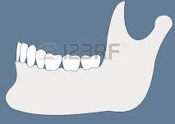
Exercice 4 : 2.5 pts
complétez le trajet des aliments que nous mangeons le long du tube digestif. Utiliser les numéros suivants :(1) l’intestin grêle – (2)anus – (3)l’estomac – (4)l’œsophage – (5)le gros intestin.
La bouche→ …..→ …..→ …..→ ….. → …..

Exercice 5 : Ecrivez la formule dentaire de l’adulte, à partir du document suivant :
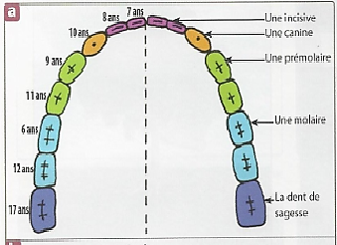
Doc a : arcade dentaire d’un adulte et l’âge moyen d’apparition des dents.
I= incisive
C= canine
Pm= prémolaire
m= molaire

- Formule dentaire= -------------------------------------------------- 4 pts
- A quel âge apparait la dent de sagesse ? ………………………. 1 pt
Exercice 6 : l’expérience représentée par le document (A)montre que la bougie dans la cloche reste allumée lorsque la plante est éclairée ; elle s’éteint si la plante n’est pas éclairée.
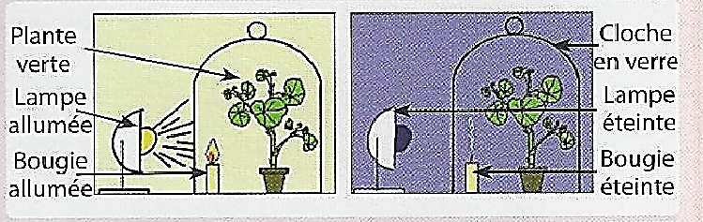
Document A
- La bougie reste allumée parce que : 2 pts
  - La plante rejette l’O2 ……….…(oui – non)
  - La plante rejette le CO2 ………….(oui – non)
  - La lampe donne la lumière à la bougie……………(oui – non)
- Complétez la réaction suivante : 1.5 pts
plante verte + ………….+………………+ lumière → matière organique + ……………

